วิเคราะห์แนวโน้มราคา Crypto Currency BTC,ETH,ETC,LTC
ประจำวันที่ 4 กรกฎาคม 2560 ถึงวันที่ 6 กรกฎาคม 2560
BTC/USD, 4-Hour Chart Analysis
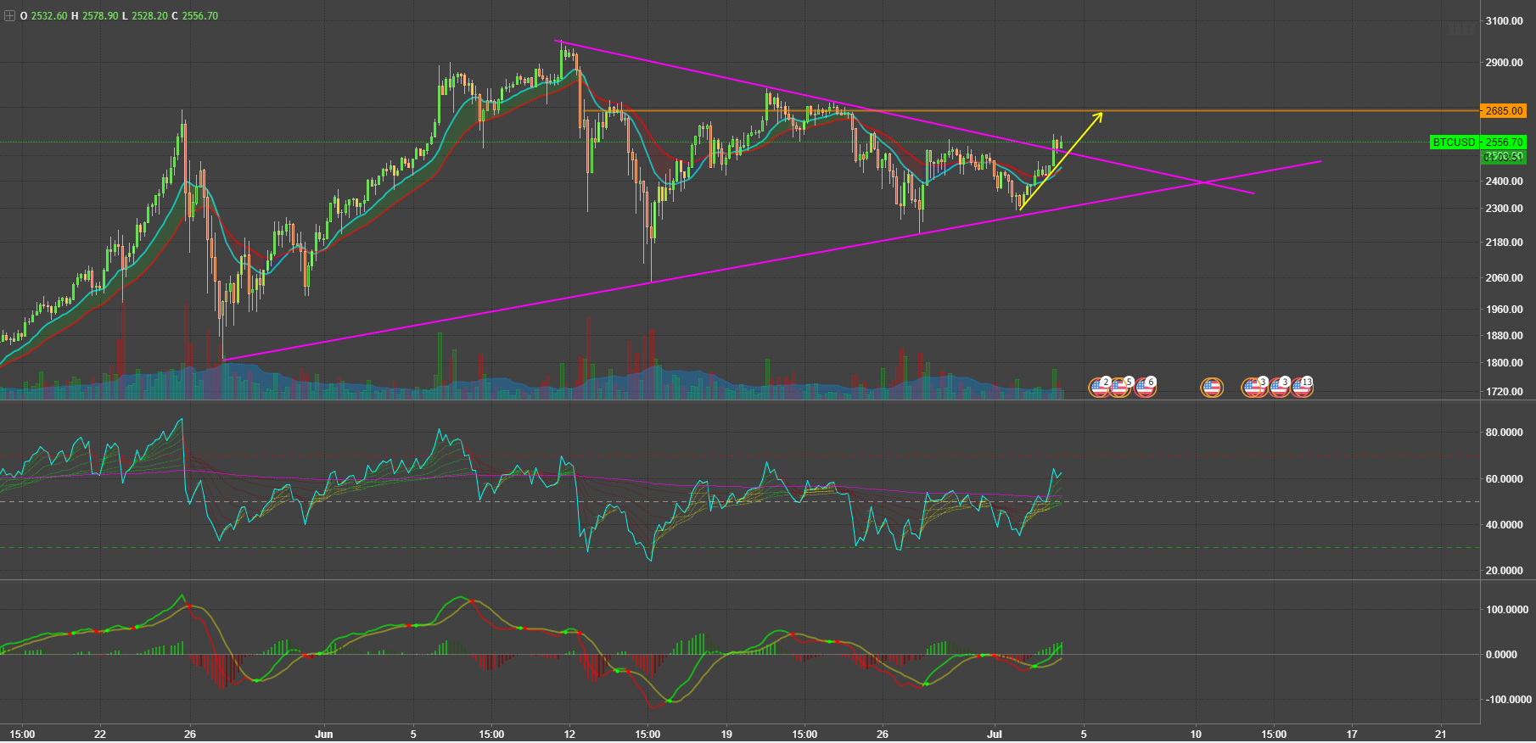
Bitcoin (BTC)
BTC ราคาเคลื่อนไหว ด้านข้าง ( Sideways )
สร้างรูปแบบ แพทเทิร์นแบบสามเหลี่ยม ( Triangle Pattern )
ทิศทาง Sideways high,low ในระดับคงที่
สัญญาณสำคัญที่ปรากฎ คือการ BreakOut ของราคา ออกจากรูปแบบสามเหลี่ยม ดูเหมือนว่า จะเป็นสัญญาณที่ดี
ในระยะสั้น 1-3 วัน ย่อต่ำสุด 2500$ ราคาอาจจะค่อยๆ ไต่ระดับขึ้นไปเรื่อยๆ อาจจะไปทดสอบที่แนวต้าน 2670$-2700$
แนวรับ : 2470$
แนวต้าน : 2700$ ( แนวต้านเก่า 2500$ )
ETH/USD, 4-Hour Chart Analysis
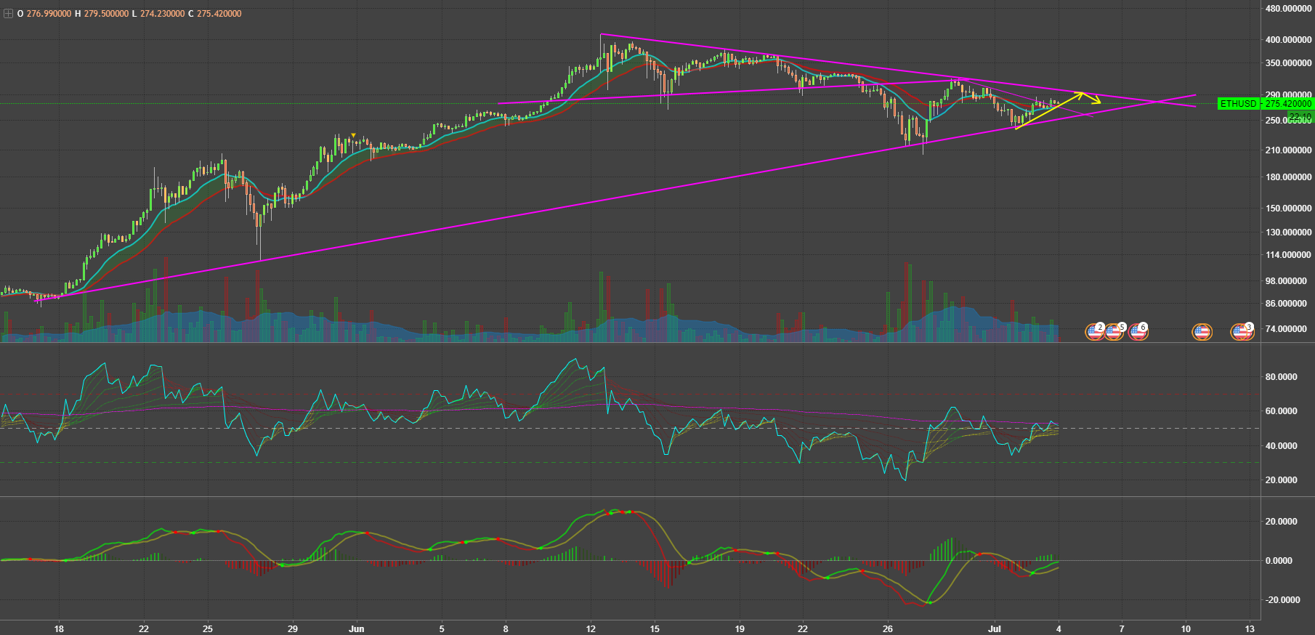
Ethereum (ETH)
ETH ราคาเคลื่อนไหว เทรนขาลง (Down trend)
ล่าสุด ราคาเหมือนจะเริ่มสร่างรูปแบบ แพทเทิร์นแบบสามเหลี่ยม ( Triangle Pattern )
สัญญาณสำคัญ ยังไม่มีปรากฎ
ระยะสั้น ราคาจะเคลื่อนไหวภายในกรอบ แพทเทิร์นแบบสามเหลี่ยม ขยับเล็กน้อย 270$-290$
แนวรับ : 260$
แนวต้าน : 300$
ETC/USD, 4-Hour Chart Analysis
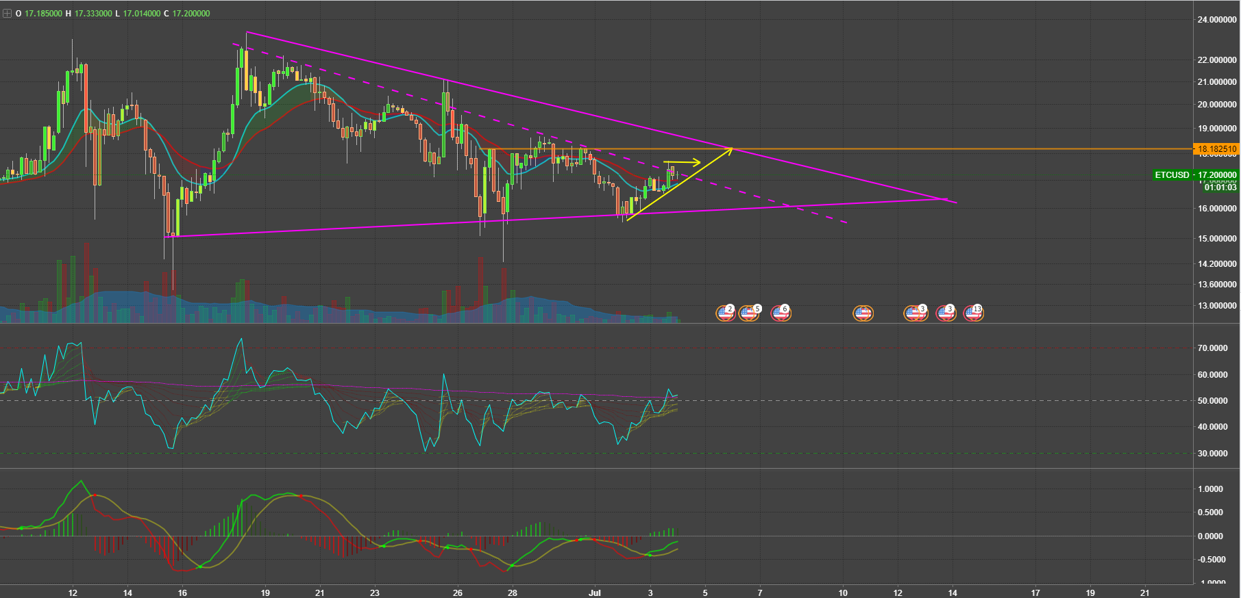
Ethereum Classic (ETC)
ETC ราคาเคลื่อนไหว เทรนขาลง (Down trend)
ราคามีความผันผวน รูปแบบสัญญาณไม่ชัดเจน
สัญญาณสำคัญ ยังไม่มีปรากฎ
ระยะสั้น ราคาอาจจะขยับขึ้นนิดหน่อย ไม่มาก จะติดแนวต้าน 18$
แนวรับ : 16$
แนวต้าน : 18$
LTC/USD, 4-Hour Chart Analysis
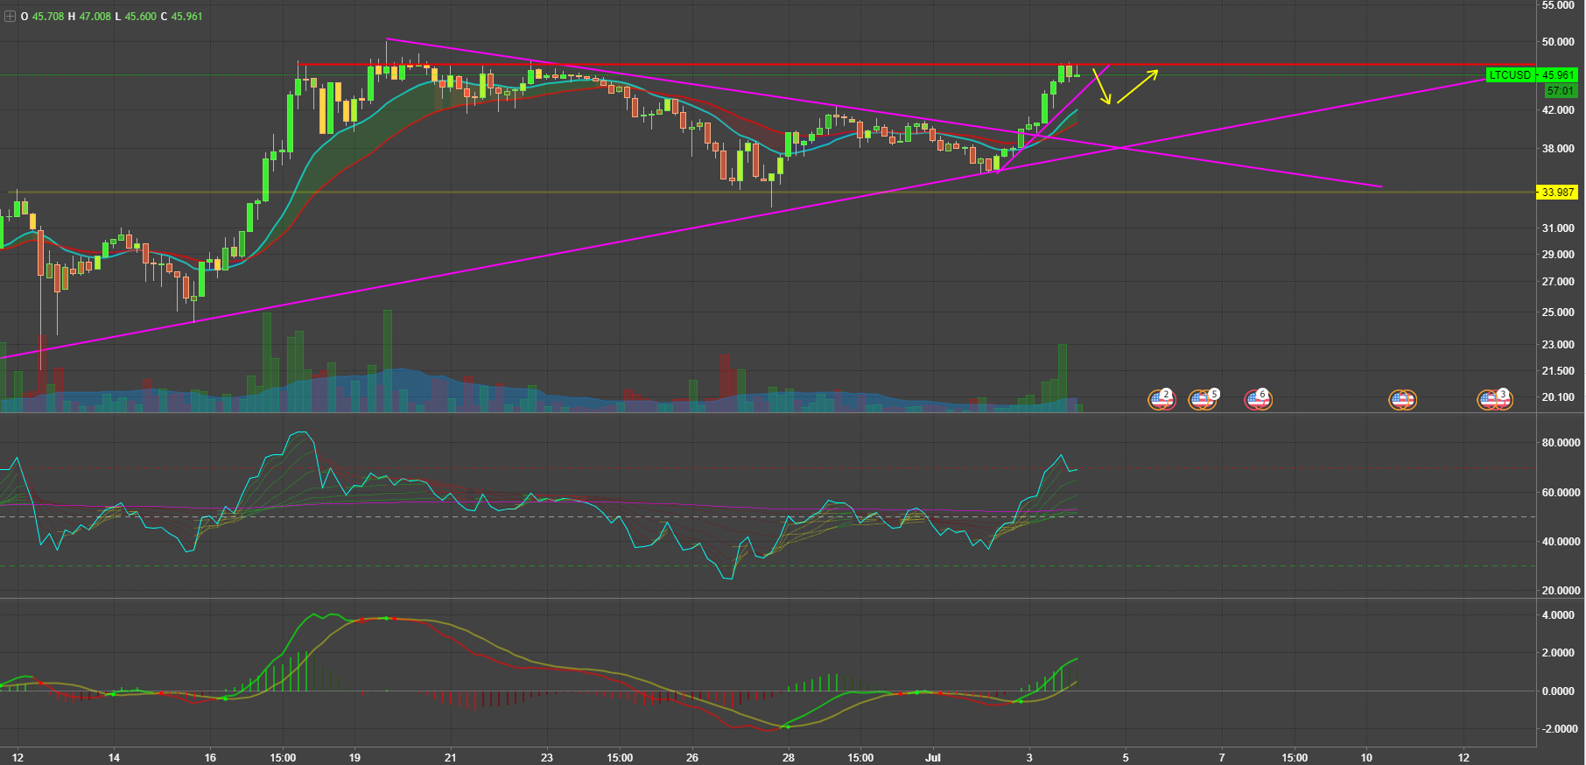
Litecoin (LTC)
LTC ราคาเคลื่อนไหว เทรนขาขึ้น ( Up Trend )
สร้างรูปแบบ แพทเทิร์น CUP
สัญญาณสำคัญที่ปรากฎ คือการ BreakOut ของราคา ออกจากรูปแบบสามเหลี่ยม ในทิศทางราคาสูงขึ้น
Down Trend ก่อนหน้านี้ ถือว่าจบลงแล้ว
ระยะสั้น ราคาตอนนี้ถึงแนวต้าน หากฝ่าไปไม่ได้ก่อนช่วงเวลา 19:00 น. ของวันที่ 4/7/2560
ราคาจะย่อลงมา 42$ ก่อนจะเด้งกลับขึ้นไปทดสอบแนวต้านอีกครั้ง ในเวลาสั่นๆ
LTC ณ เวลานี้ ถือว่าเป็นตลาดกระทิง มีโอกาศสูงมาก ที่ราคาอาจจะเอาชนะแนวต้านได้ อย่างง้ายดาย
หากราคาทะลุแนวต้าน ราคาของ LTC จะ มี New all time high ที่สูงกว่า 50$ และยืนเหนือ 50$ ได้
แนวรับ : 40$
แนวต้าน : 50$
หมายเหตุ: การลงทุนในตัวเหรียญคริปโตเคอเรนซีมีความเสี่ยงสูงมาก ผู้ลงทุนควรศึกษาให้ดีก่อนทำการตัดสินใจลงทุน ทางสยามบล็อกเชนจะไม่รับผิดชอบในความสูญเสียในทุกกรณี

